实验环境：

|  |  |
| --- | --- |
| 处理器 | Intel Core i5-4210H@2.9GHz~3.5GHz |
| 内存 | 8GB 1600MHz DDR3L |
| 显卡 | NVIDIA Geforce GTX960M+Intel HD4600 |
| 硬盘 | 500GB 5400rpm+128G SSD |
| 显示器 | 15.6’’ 1920x1080 |
| 操作系统 | Windows 10 Home |
| 编译环境 | Codeblocks 13.12+MingW+GCC 4.8.1 |

第1题程序：

#include<iostream>

#include<cmath>

using namespace std;

#define N 200

int main()

{

bool a[N+1]={0};

int i,p,q;

for(p=2;p<floor(sqrt(N));p++)

{

q=p;

if (!a[p])

while(p*q<N) a[p*(q++)]=1;

}//筛素数

for(i=10;i<=N-2;i++)

if (!a[i]&!a[i+2])//判孪生

cout<<i<<" "<<i+2<<"\n";

return 0;

}

运行结果：

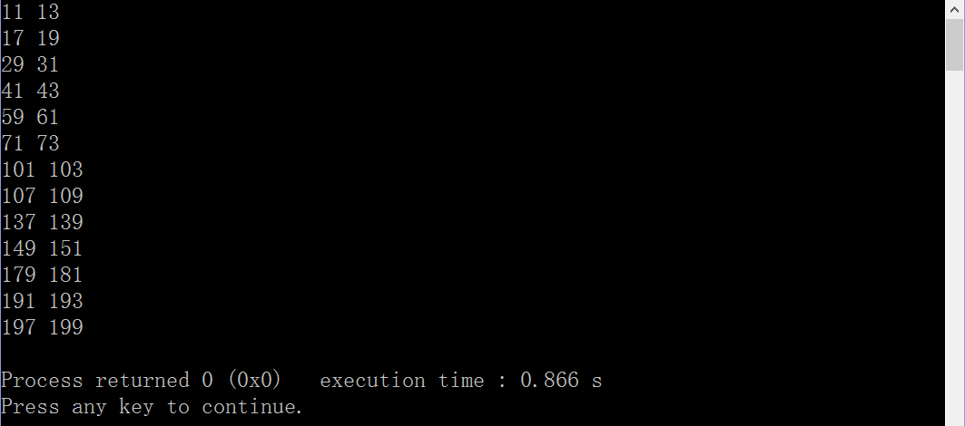

第2题程序：

#include<iostream>

#define N 100000

int main()

{

int f[3],i=2;

f[0]=1; f[1]=1;

while(1)

{

f[i%3]=f[(i+2)%3]+f[(i+1)%3];//滚动数组斐波那契

if (f[i%3]*20>=N) break;

i++;

}

std::cout<<"共需要："<<i+1<<"个月才能凑齐彩礼\n";

}

运行结果：

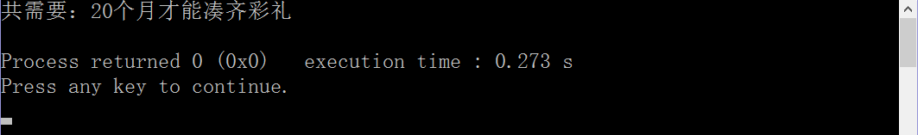

选做题1程序：

#include<iostream>

using namespace std;

int main()

{

int i;

int f[6];

f[5]=11;

f[0]=11;//f[0]是目前总和

for (i=4;i>0;i--)

{

f[i]=(((i+1)*f[0]+1)/i+1)/(i+1);//倒序递推

f[0]+=f[i];

}

for (i=0;i<=5;i++)cout<<f[i]<<" ";

return 0;

}

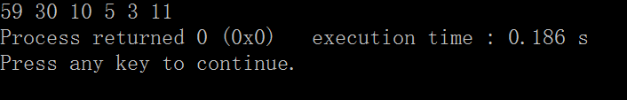运行结果：